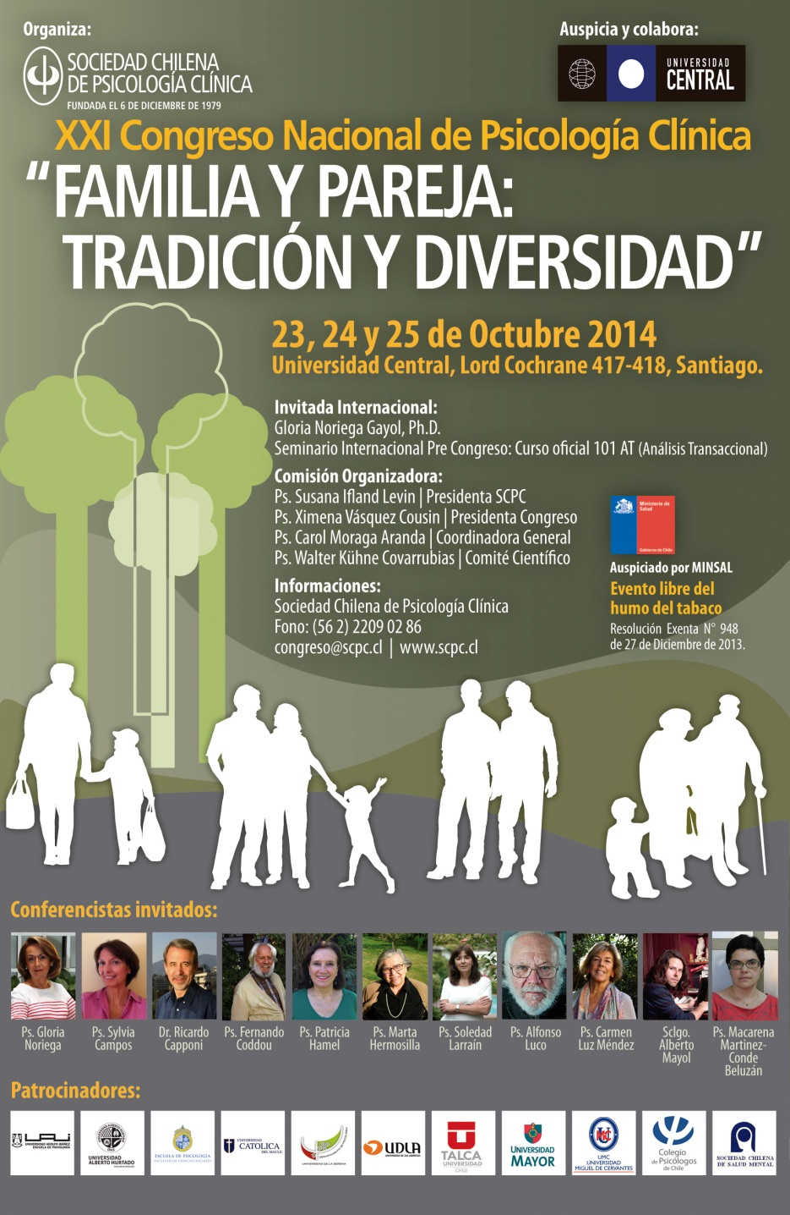
PROGRAMA (Preliminar)

 | JUEVES 23 |  |  | VIERNES 24 |  |  | SÁBADO 25
08:30  09:00  09:30  10:30  11:15  11:45  12:45  13:00  14:30  15:30  16:30  17:00  19:00 | ENTREGA DE MATERIAL  APERTURA  S. Ifland, Presidenta SCPC  X. Vásquez, Presidenta Congreso  Autoridad UCEN  1A CONFERENCIA: “Transmisión generacional de los guiones de vida familiares” ─ G. Noriega  2A CONFERENCIA: " Diversidad Familiar y Nuevos Desafíos” ─ P. Hamel  COFFEE BREAK  3A CONFERENCIA: “Post Modernidad y Terapia de Pareja: emociones, asombros, contradicciones” ─ F. Coddou y C. Méndez  BREAK  MESAS REDONDAS (En paralelo):  1A “Parejas en la Tercera edad” ─ D. Thumala, H. Zapata y S.González.  2A “Desde la Paternidad Responsable a la Coparentalidad” – V. Gómez, D. Rosenberg y BravoLeón  3A “Prometo serte ¿fiel?” – D. Rivera, M. Jara, G. Agostini  4A Terapia Familiar y Construcción de coparentalidad en el post-divorcio” (Taller) – C.Gana y I. Fernández.  5A “Violencia al interior de parejas Homosexuales” Escuela Psicología UCEN y Psicólogos de la Diversidad Sexual  ALMUERZO  SIMPOSIOS  COFFEE BREAK  DEMOSTRACIONES CLÍNICAS  1A “Transmisión generacional de los guiones de vida familiares: Terapia Individual” – G. Noriega  2A “Motivos de consulta de mayor complejidad en terapia de pareja, un desafío terapéutico” ─ F. Coddou y C. Méndez  TÉRMINO JORNADA |  | 09:30  10:15  11:00  11:30  12:15  12:30  14:00  15:00  16:00  16:30  18:30 | 1B CONFERENCIA: “Los desafíos del psicólogo en el trabajo con familias en riesgo social” – S. Campos  2B CONFERENCIA: “Políticas públicas y familia: Desafíos en el siglo XXI” – S. Larraín  COFFEE BREAK  3B CONFERENCIA: “Familias Homoparentales” – M. Martínez-Conde  BREAK  MESAS REDONDAS (En paralelo):  1B “Adolescentes y familia desde la postmodernidad: Una redefinición de las problemáticas” – H. Esquivel, C. Manzo  2B “Familias adoptivas y su devenir” – M. Hermosilla, M. Cortés, M. Gómez.  3B “Orientación sexual. Pareja y familia” – J. Parada (Fundación Sin Odio), M. Martínez-Conde, O. Rementería (Movilh)  4B “Homosexualidad y Psicoterapia: perspectivas críticas a los modelos terapéutico reparativo y de acompañamiento psicoespiritual” – T. Ojeda y G. Roblero  5B “El enfoque de masculinidades y género; reflexiones para el abordaje en salud mental con hombres” – F. Aguayo, M. Bernales y C. Guida  ALMUERZO  SIMPOSIOS  COFFEE BREAK  DEMOSTRACIONES CLÍNICAS  1B “Transmisión generacional de los guiones de vida familiares: Terapia Grupal” – G. Noriega  2B “Supervisando desde los recursos de la pareja” – M. Pesqueira  TÉRMINO JORNADA |  | 09:30  10:00  10:45  11:30  12:15  12:45 | COFFEE BREAK  1C CONFERENCIA: "¿Cómo educar en los colegios para ser padre, madre y buena pareja?" – R. Capponi  2C CONFERENCIA: “Actualización en psicoterapia de parejas. Cuarenta años de experiencia”– A. Luco  1C MESA REDONDA: “Parejas de hoy, desafíos en psicoterapia” – R. Capponi, A. Luco y S. Ifland  CIERRE; ENTREGA PREMIO SERGIO YULIS  CÓCTEL

